Отчёт по лабораторной работе №9
Дисциплина: Операционные системы
Панина Жанна Валерьевна
Содержание

1 Цель работы
Освоение основных возможностей командной оболочки Midnight Commander. Приобретение навыков практической работы по просмотру каталогов и файлов; манипуляций с ними.

2 Задание
- Изучите информацию о mc, вызвав в командной строке man mc.
- Запустите из командной строки mc, изучите его структуру и меню.
- Выполните несколько операций в mc, используя управляющие клавиши (операции с панелями; выделение/отмена выделения файлов, копирование/перемещение файлов, получение информации о размере и правах доступа на файлы и/или каталоги и т.п.)
- Выполните основные команды меню левой (или правой) панели. Оцените степень подробности вывода информации о файлах.
- Используя возможности подменю Файл , выполните:
- просмотр содержимого текстового файла;
- редактирование содержимого текстового файла (без сохранения результатов редактирования);
- создание каталога;
- копирование в файлов в созданный каталог.
- С помощью соответствующих средств подменю Команда осуществите:
- поиск в файловой системе файла с заданными условиями (например, файла с расширением .c или .cpp, содержащего строку main);
- выбор и повторение одной из предыдущих команд;
- переход в домашний каталог;
- анализ файла меню и файла расширений.
- Вызовите подменю Настройки. Освойте операции, определяющие структуру экрана mc (Full screen, Double Width, Show Hidden Files и т.д.)
- Создайте текстовой файл text.txt.
- Откройте этот файл с помощью встроенного в mc редактора.
- Вставьте в открытый файл небольшой фрагмент текста, скопированный из любого другого файла или Интернета.
- Проделайте с текстом следующие манипуляции, используя горячие клавиши:
- Удалите строку текста.
- Выделите фрагмент текста и скопируйте его на новую строку.
- Выделите фрагмент текста и перенесите его на новую строку.
- Сохраните файл.
- Отмените последнее действие.
- Перейдите в конец файла (нажав комбинацию клавиш) и напишите некоторый текст.
- Перейдите в начало файла (нажав комбинацию клавиш) и напишите некоторый текст.
- Сохраните и закройте файл.
- Откройте файл с исходным текстом на некотором языке программирования (например C или Java)
- Используя меню редактора, включите подсветку синтаксиса, если она не включена, или выключите, если она включена.

3 Теоретическое введение
Командная оболочка — интерфейс взаимодействия пользователя с операционной системой и программным обеспечением посредством команд. Midnight Commander (или mc) — псевдографическая командная оболочка для UNIX/Linux систем. Для запуска mc необходимо в командной строке набрать mc и нажать Enter. Рабочее пространство mc имеет две панели, отображающие по умолчанию списки файлов двух каталогов. Над панелями располагается меню, доступ к которому осуществляется с помощью клавиши F9. Под панелями внизу расположены управляющие экранные кнопки, ассоциированные с функциональными клавишами F1-F10. Над ними располагается командная строка,предназначенная для ввода команд.

4 Выполнение лабораторной работы
- Изучаю информацию о mc, вызвав в командной строке man mc. (рис. 1).
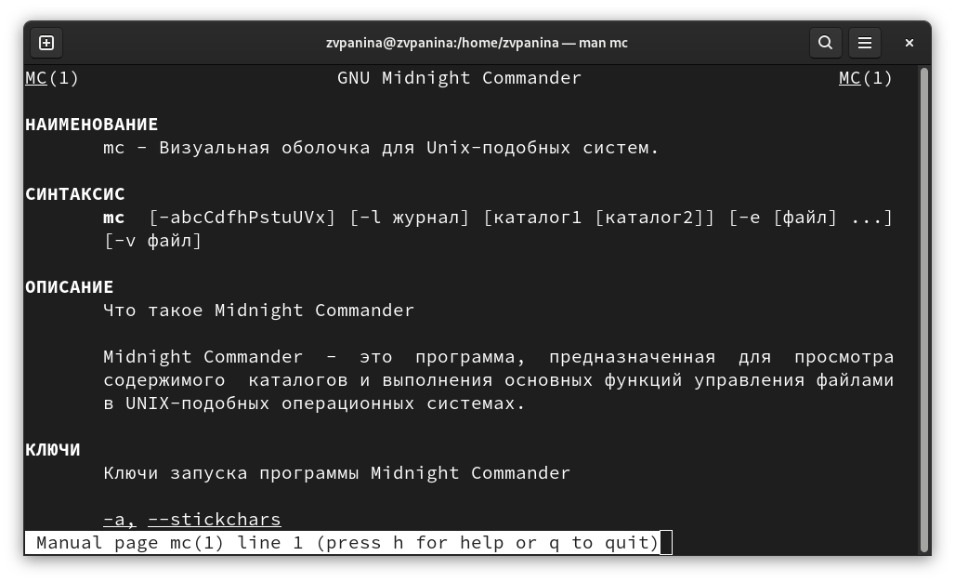
Рис. 1: Справка по команде mc
- Запускаю из командной строки mc, изучаю его структуру и меню. (рис. 2).
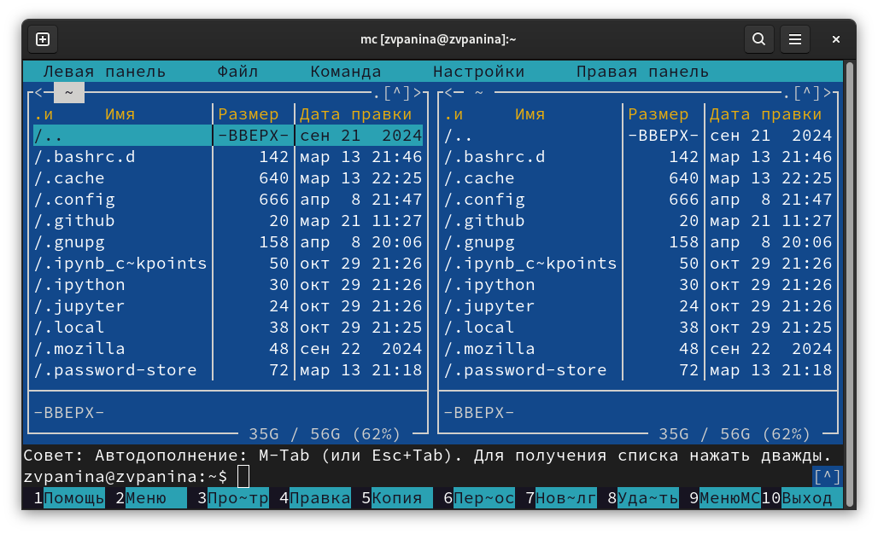
Рис. 2: Структура mc
- Выполняю несколько операций в mc, используя управляющие клавиши. Клавишей Insert выделяю файлы (рис. 3).
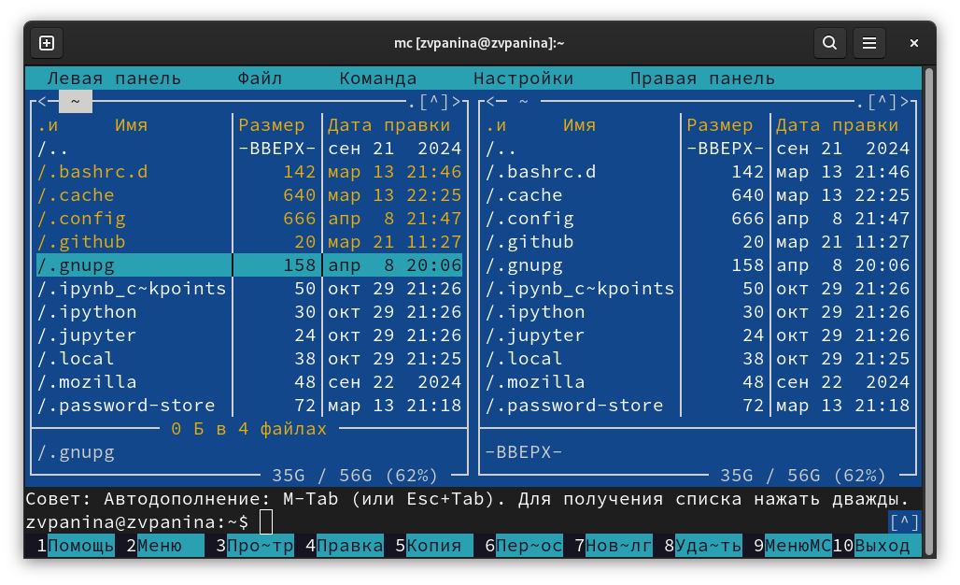
Рис. 3: Выделение файлов
Клавишей + выделяю файлы по шаблону (рис. 4).
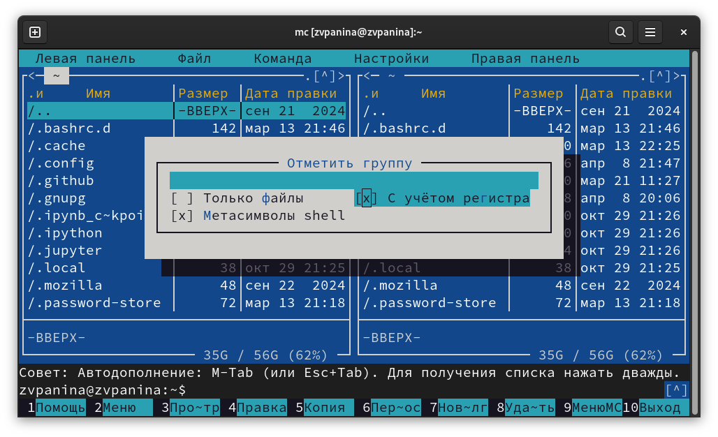
Рис. 4: Выделение файлов по шаблону
Клавишей F5 могу скопировать каталог (рис. 5)
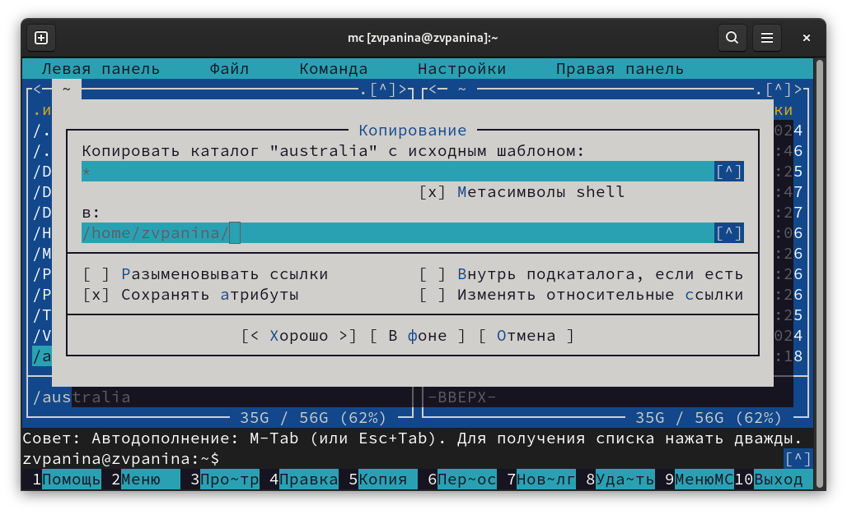
Рис. 5: Копирование каталога
Клавишей F6 могу переместить каталог (рис. 6).
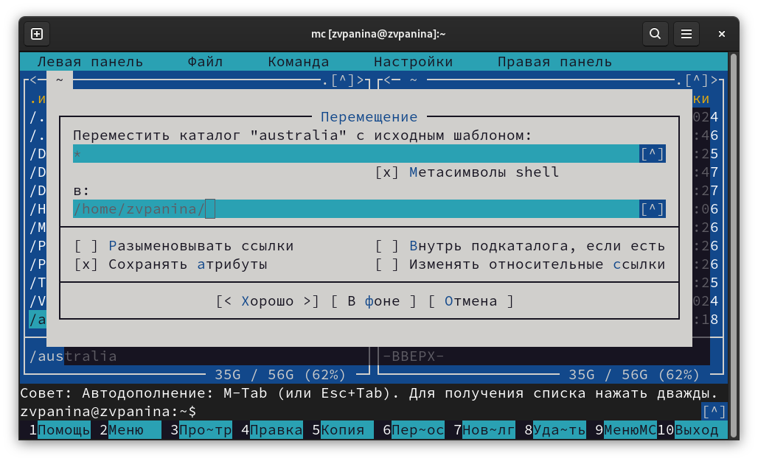
Рис. 6: Перемещение каталога
Клавишей F7 могу создать новый каталог (рис. 7).
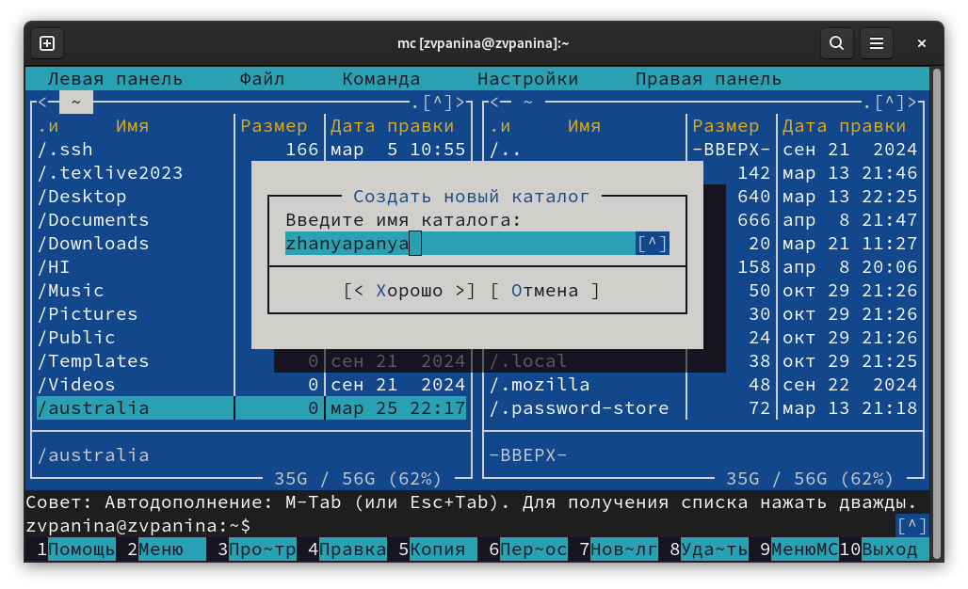
Рис. 7: Создание каталога
Клавишей F7 можно просмотреть содержимое файла (рис. 8).
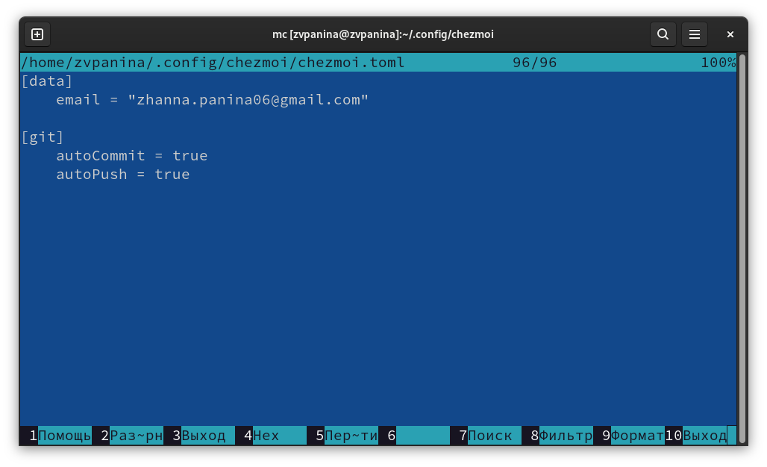
Рис. 8: Просмотр содержимого файла
Клавишей F9 и стрелками перемещаюсь в меню файл, где могу просмотреть права доступа (рис. 9).
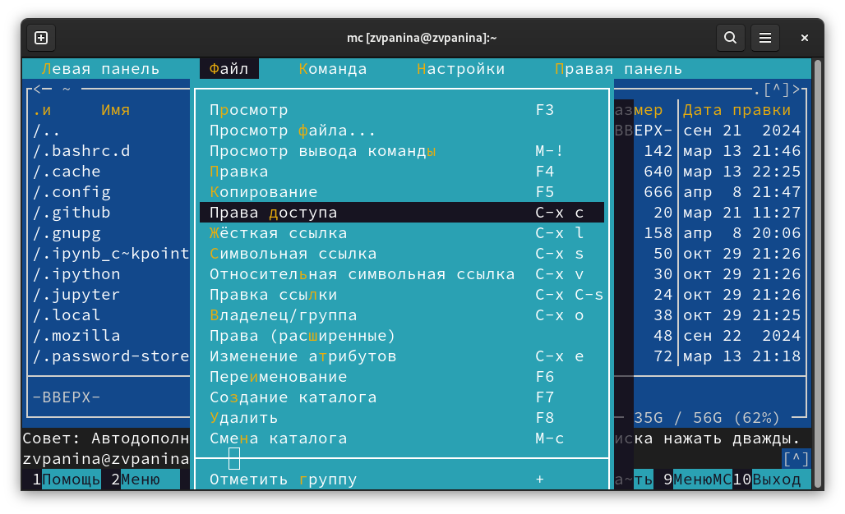
Рис. 9: Получение информации о правах доступа
- Выполняю основные команды меню левой панели. (рис. 10). Вывод информации о файлах достаточно подробный: можно увидеть права доступа, атрибуты, владельца, размер файла и т.д.(рис. 11)
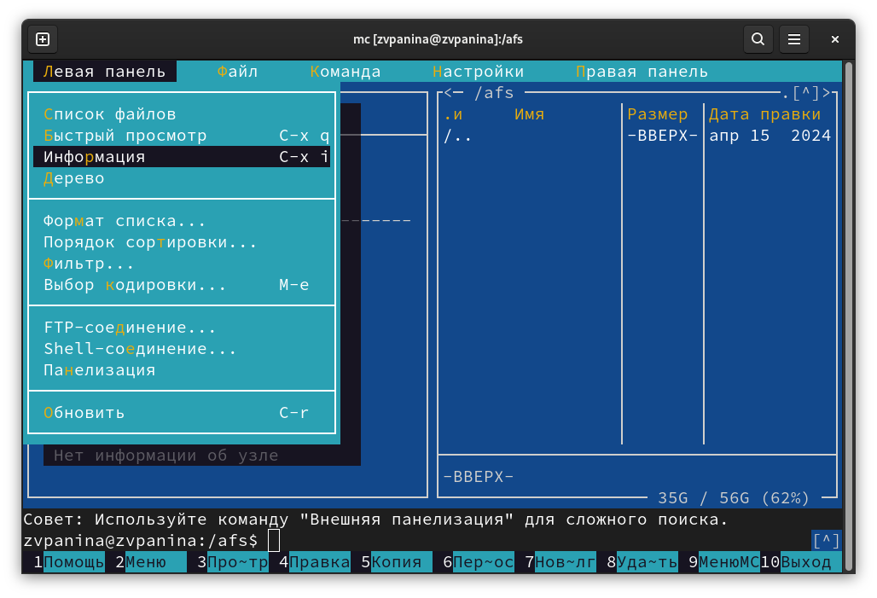
Рис. 10: Меню левой панели
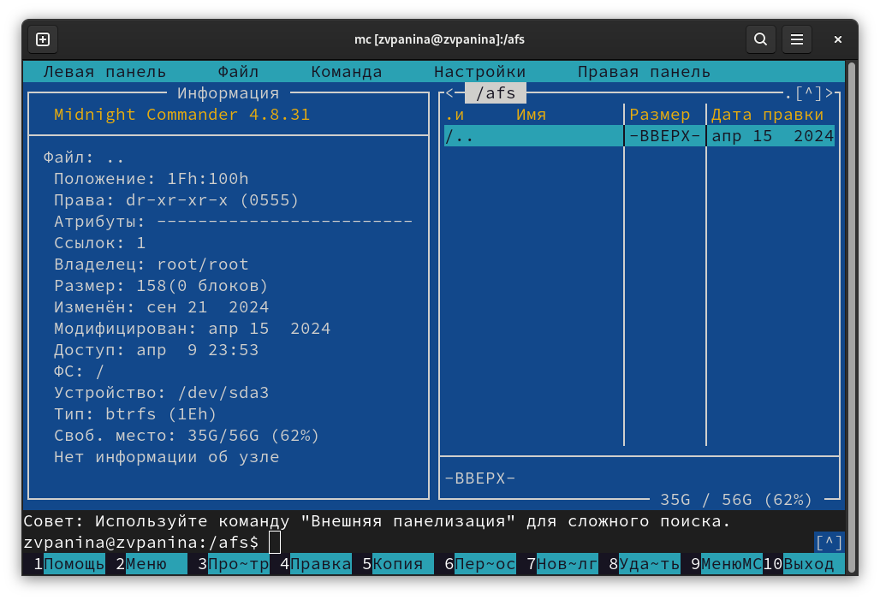
Рис. 11: Информация о файле
Просматриваю дерево каталогов (рис. 12).
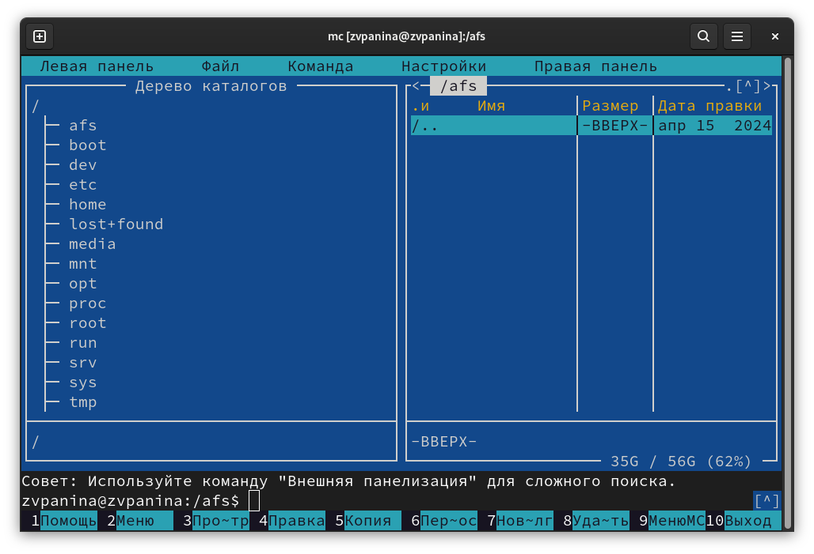
Рис. 12: Дерево в меню левой панели
Просматриваю опцию фильтр (рис. 13).
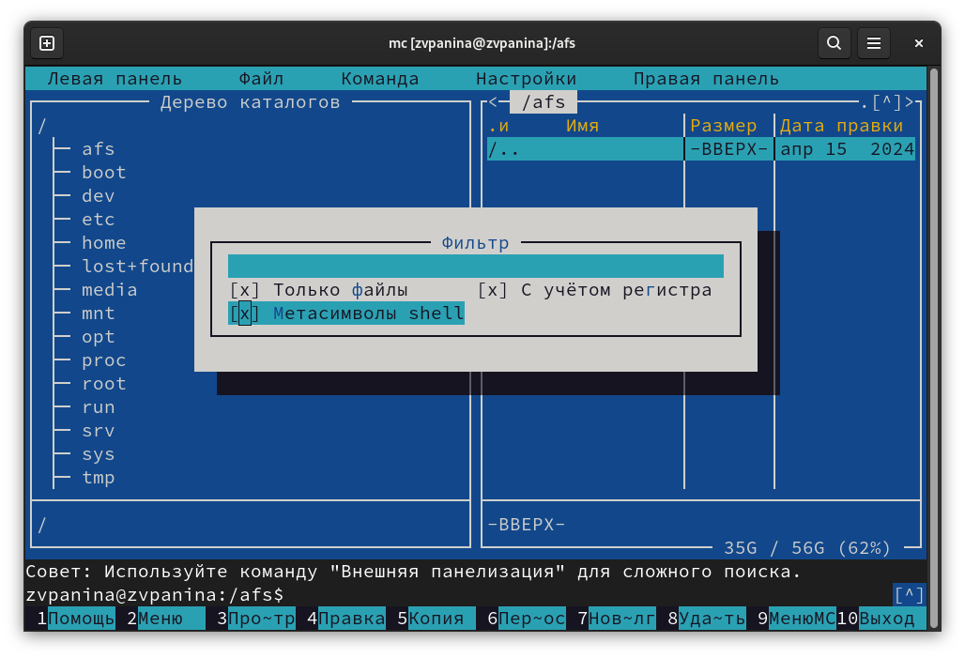
Рис. 13: Фильтр в меню левой панели
Просматриваю опцию выбора кодировки в меню (рис. 14).
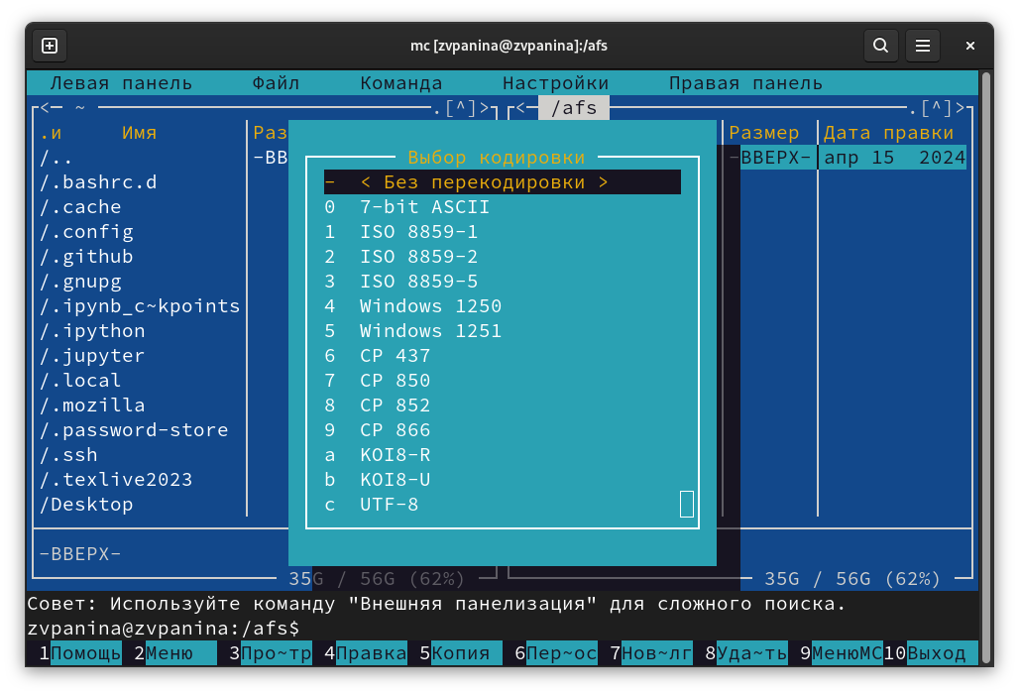
Рис. 14: Выбор кодировки
- С помощью F9 выбираю подменю Файл (рис. 15).
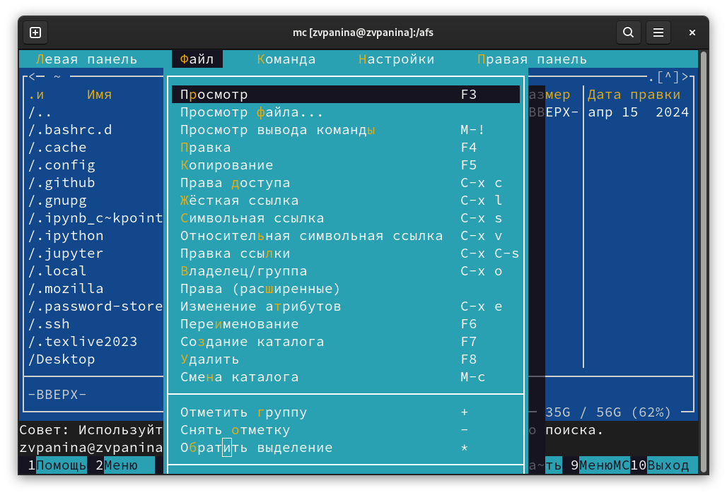
Рис. 15: Подменю Файл
Используя возможности подменю Файл, выполняю:
- просмотр содержимого текстового файла с помощью F3 (рис. 16)
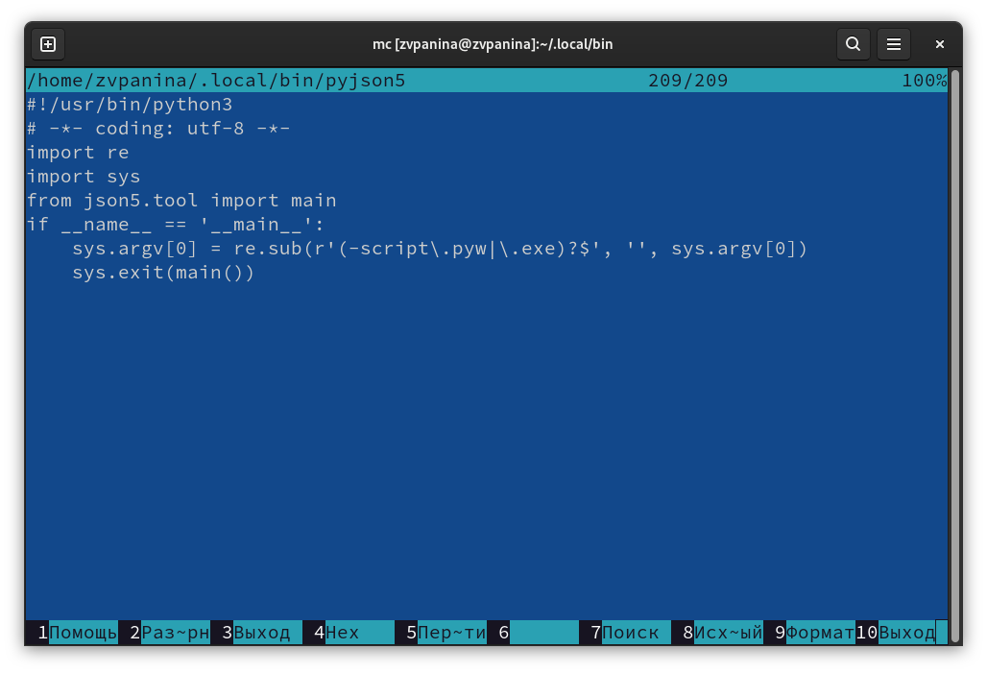
Рис. 16: Просмотр содержимого текстового файла
- редактирование содержимого текстового файла с помощью F4 (в каталоге australia создала файл snakes) (рис. 17)
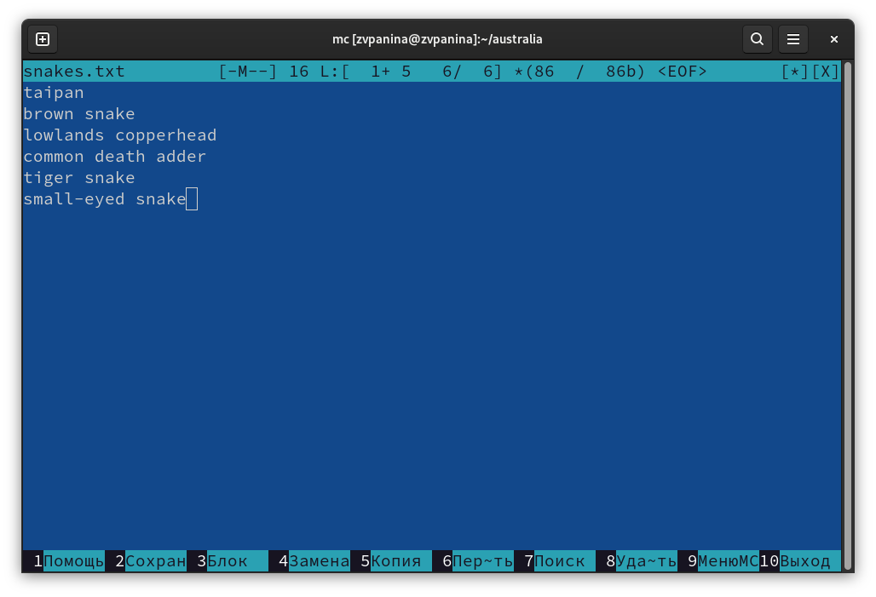
Рис. 17: Редактирование текстового файла
- создание каталога с помощью F7 (рис. 18).
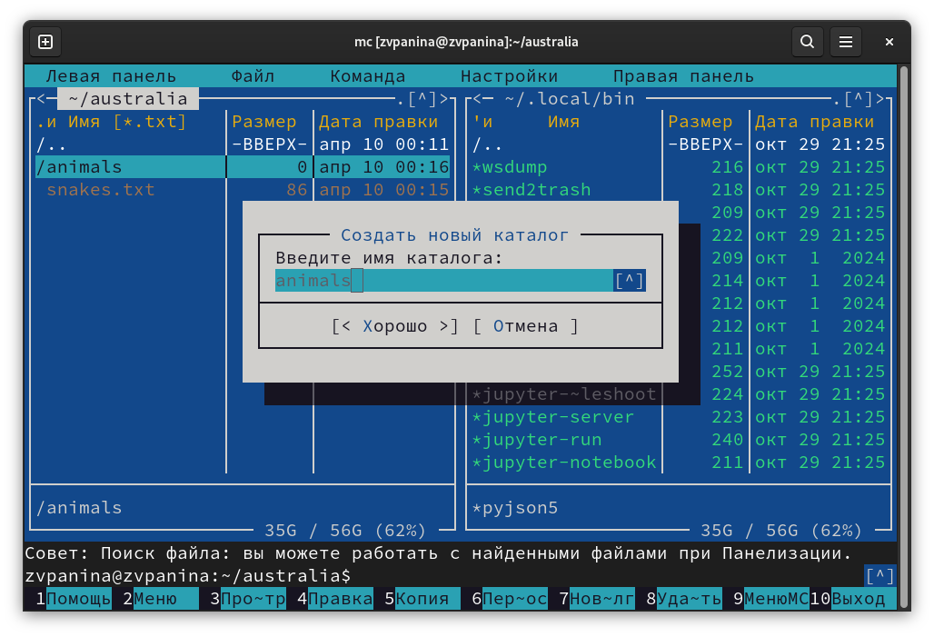
Рис. 18: Создание каталога
- копирование файла snakes в созданный каталог animals с помощью F5 (рис. 19).
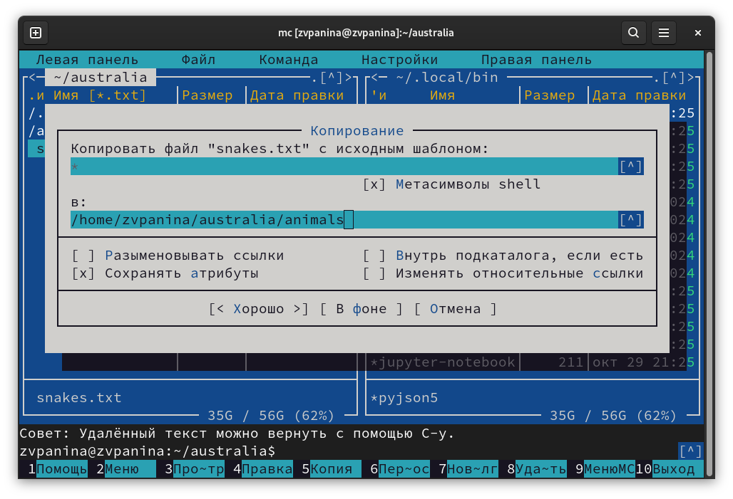
Рис. 19: Копирование файла в каталог
- С помощью соответствующих средств подменю Команда осуществляю:
- поиск в файловой системе файла с заданными условиями (например, файла с расширением .c) (рис. 20).
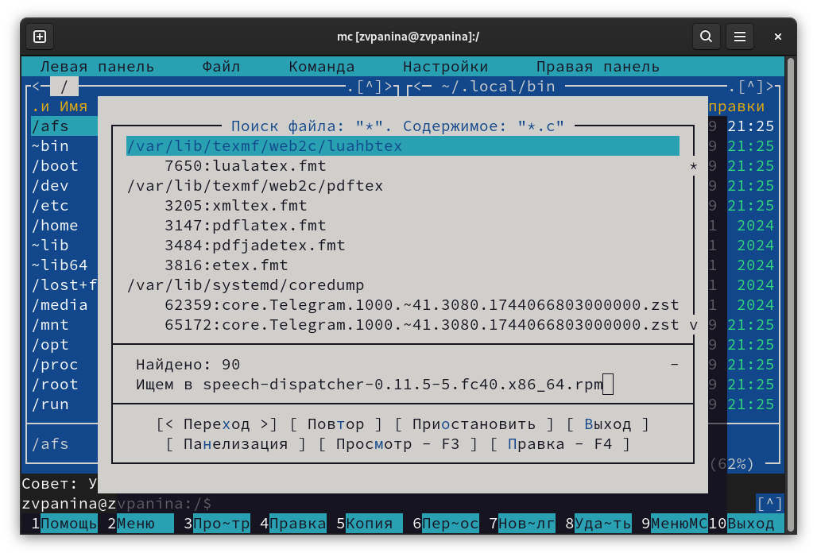
Рис. 20: Поиск файла с заданными условиями
- выбор и повторение одной из предыдущих команд (с помощью просмотра истории командной строки) (рис. 21).
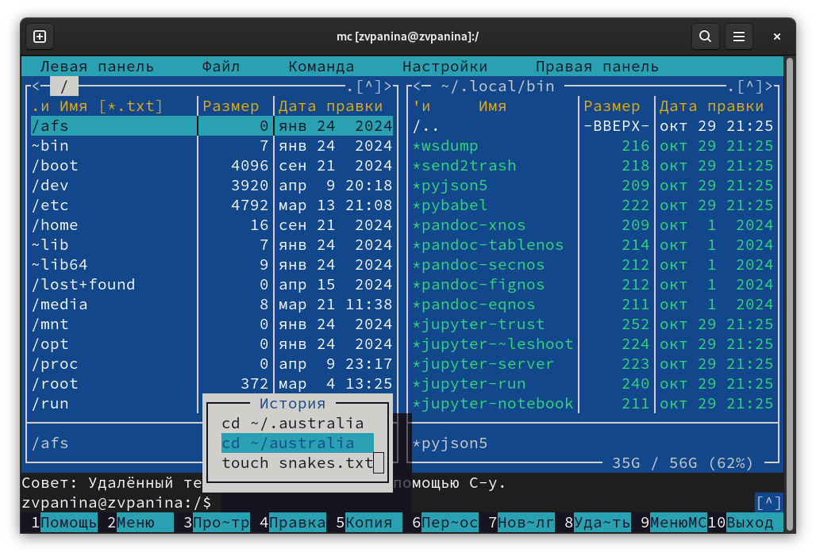
Рис. 21: Повторение одной из предыдущих команд
- переход в домашний каталог (с помощью дерева) (рис. 22).
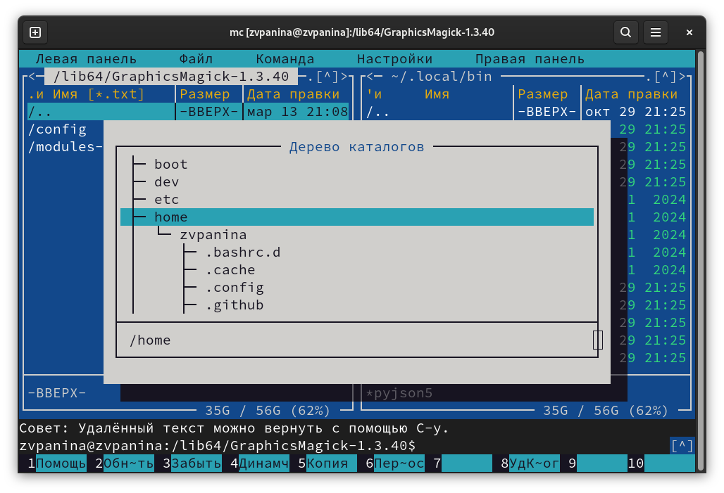
Рис. 22: Переход в домашний каталог
- анализ файла меню и файла расширений (рис. 23).
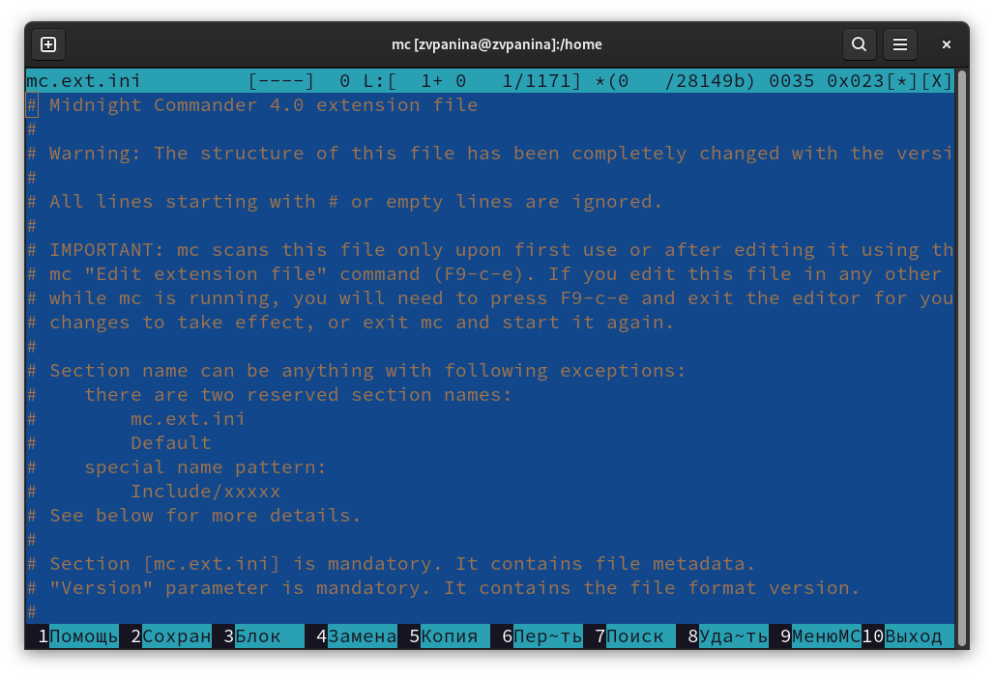
Рис. 23: Анализ файла меню и файла расширений
- Вызываю подменю Настройки. Осваиваю операции, определяющие структуру экрана mc (рис. 24, рис. 25, рис. 26 ). В оформлении решила поменять скин на seasons-spring (рис. 27).
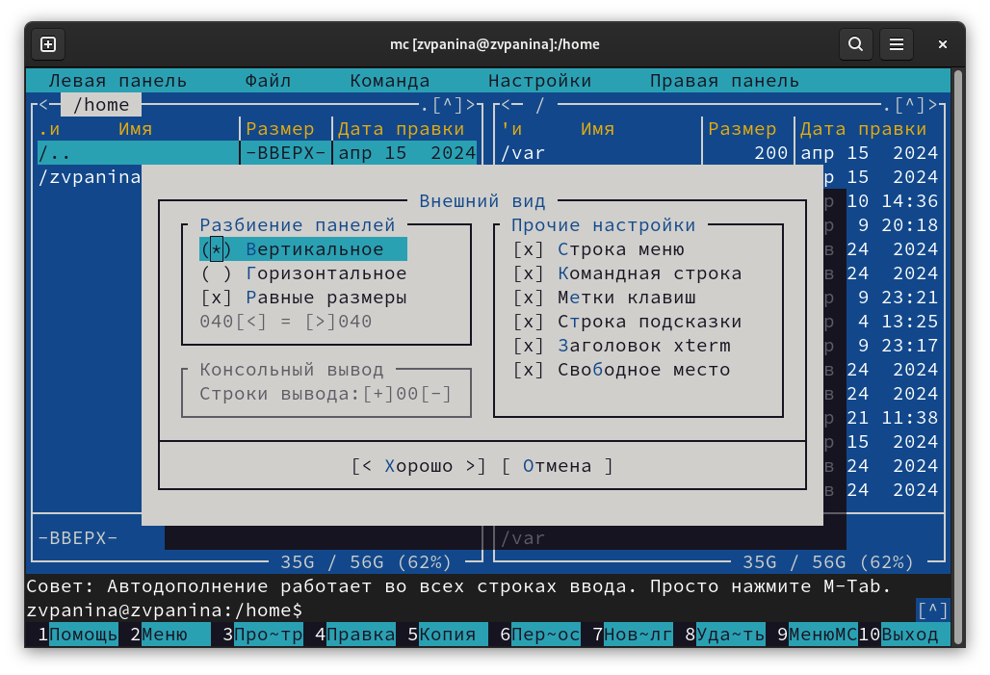
Рис. 24: Опция Внешний вид
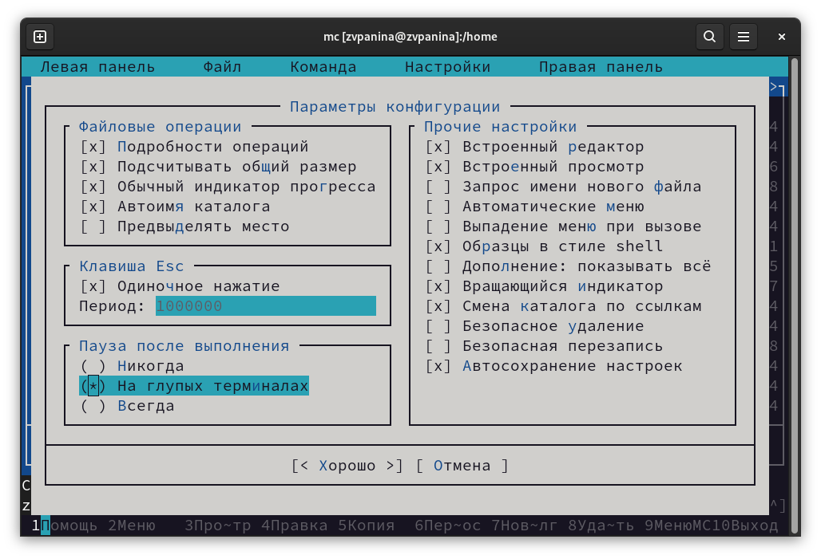
Рис. 25: Параметры конфигурации
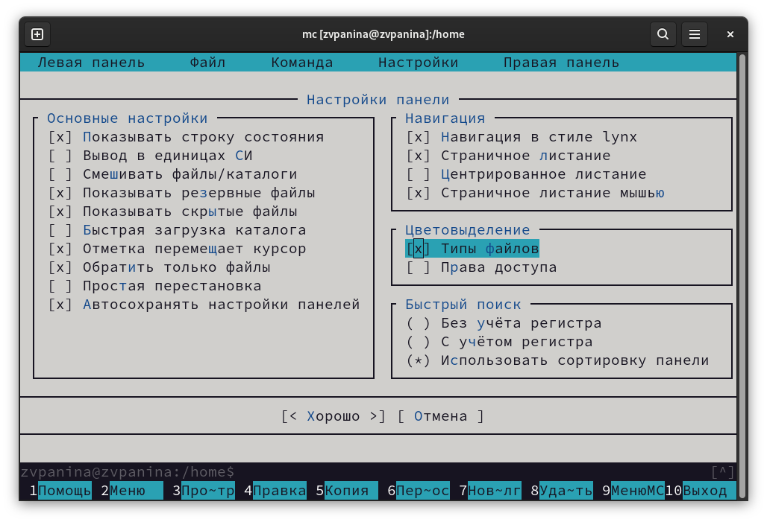
Рис. 26: Настройки панели
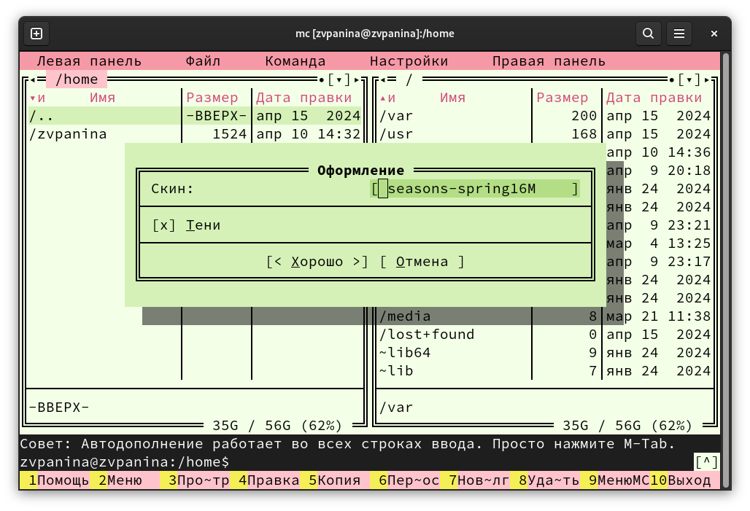
Рис. 27: Оформление
- Создаю текстовый файл text.txt (рис. 28).
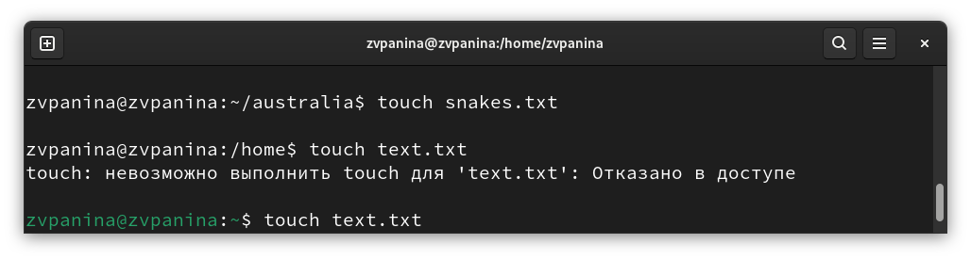
Рис. 28: Создание текстового файла
- Открываю этот файл с помощью встроенного в mc редактора клавишами Shift + Insert (рис. 29).
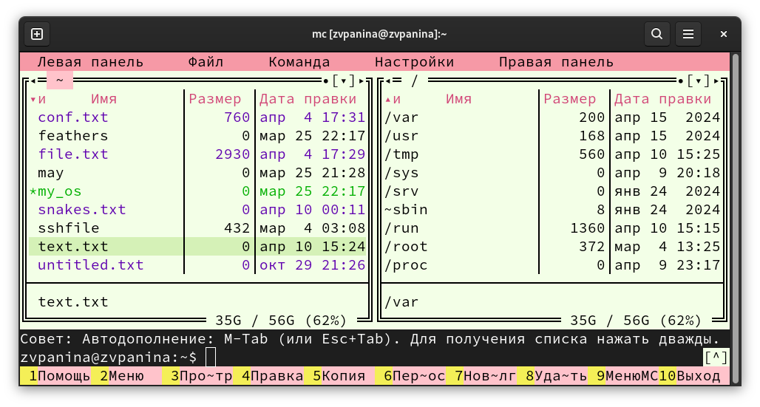
Рис. 29: Открытие файла в mc
- Вставляю в открытый файл небольшой фрагмент текста песни, скопированный из Интернета. Проделываю с текстом следующие манипуляции, используя горячие клавиши:
- Удаляю строку текста с помощью F8 (рис. 30).
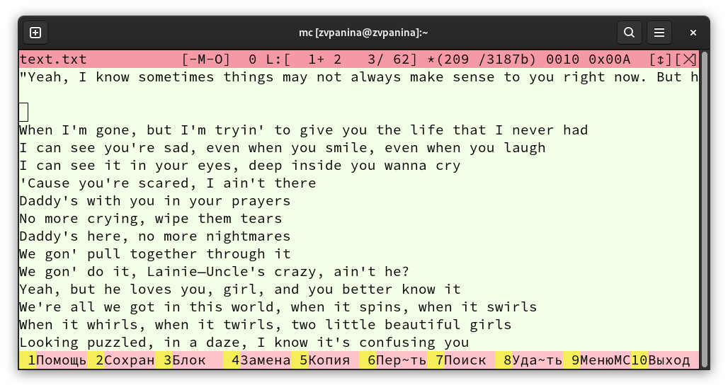
Рис. 30: Вставка текста в файл
- Выделяю фрагмент текста с помощью F3 и стрелок и копирую его на новую строку с помощью F5 (рис. 31).
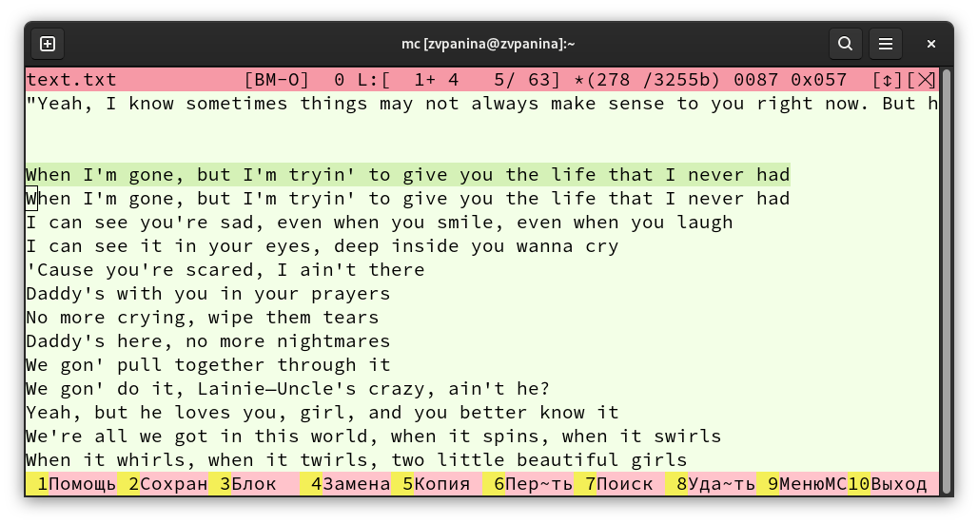
Рис. 31: Копирование фрагмента текста
- Выделяю фрагмент текста и переношу его на новую строку (рис. 32).
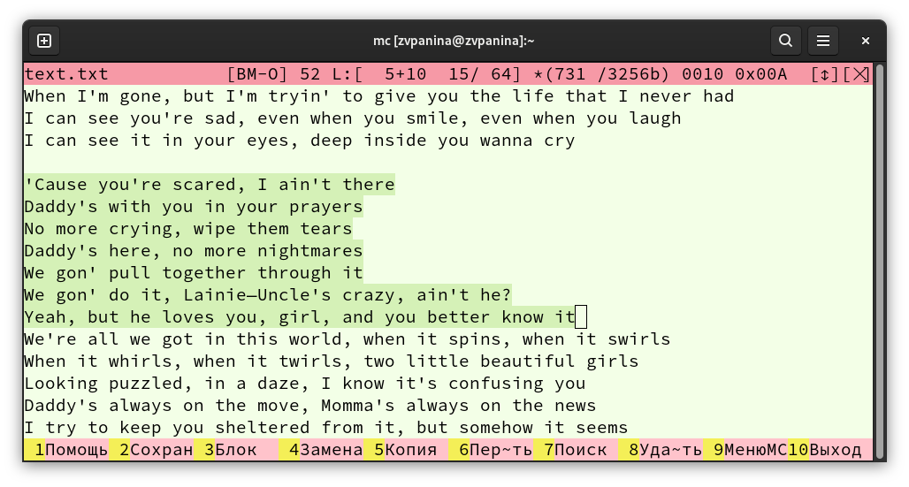
Рис. 32: Перенос фрагмента текста на новую строку
- Сохраняю файл с помощью F2 (рис. 33).
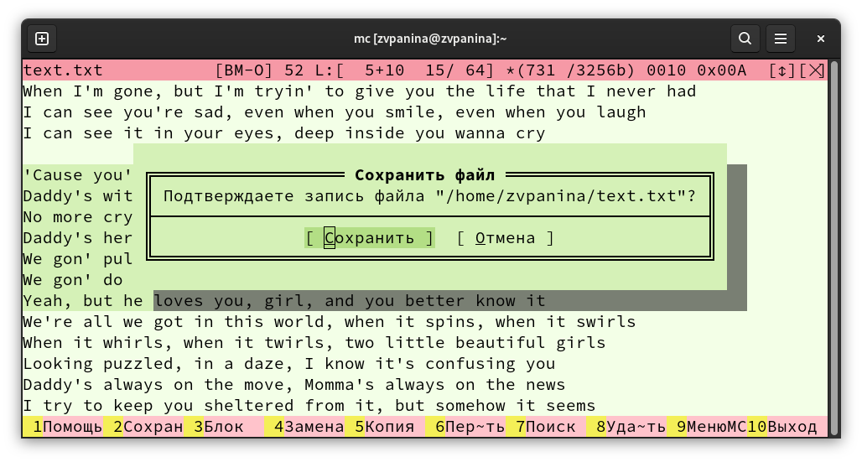
Рис. 33: Сохранение файла
- Отменяю последнее действие с помощью Ctrl+u (рис. 34).
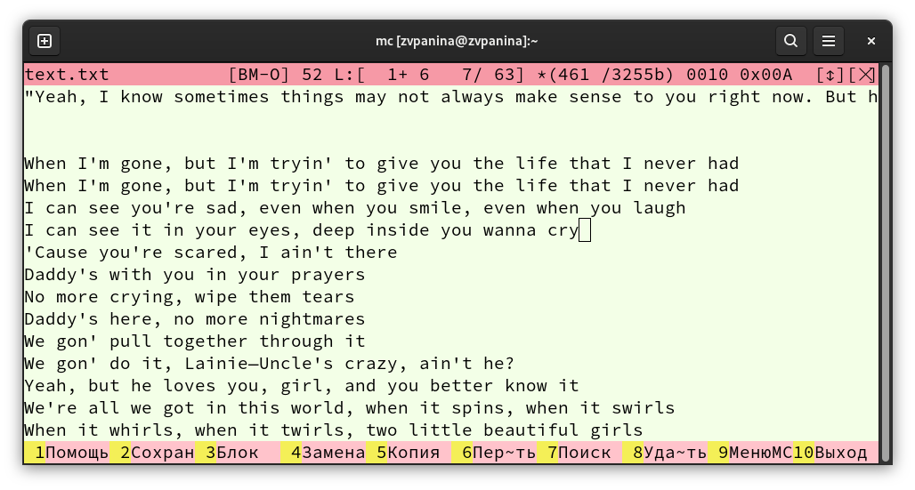
Рис. 34: Отмена действия
- Перехожу в конец файла (нажав комбинацию клавиш) и пишу новую строчку (рис. 35).
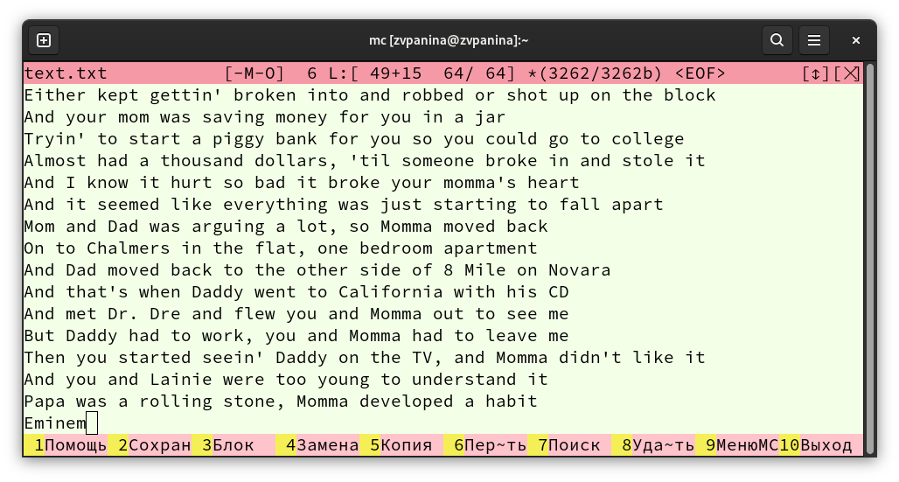
Рис. 35: Добавление строки в конец файла
- Перехожу в начало файла (нажав комбинацию клавиш) и пишу новую строчку (рис. 36).
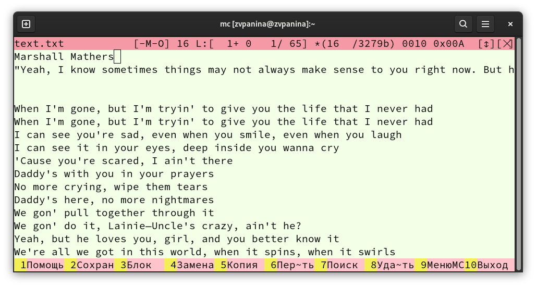
Рис. 36: Добавление строки в начало файла
- Сохраняю и закрываю файл (рис. 37).
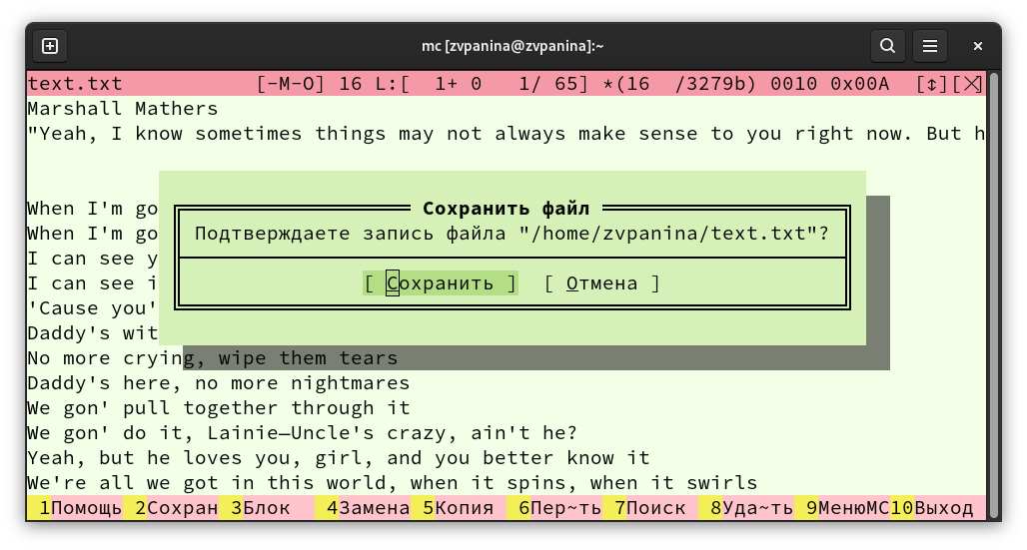
Рис. 37: Сохранение файла (F2)
- Открываю файл с исходным текстом на языке программирования C++ (рис. 38).
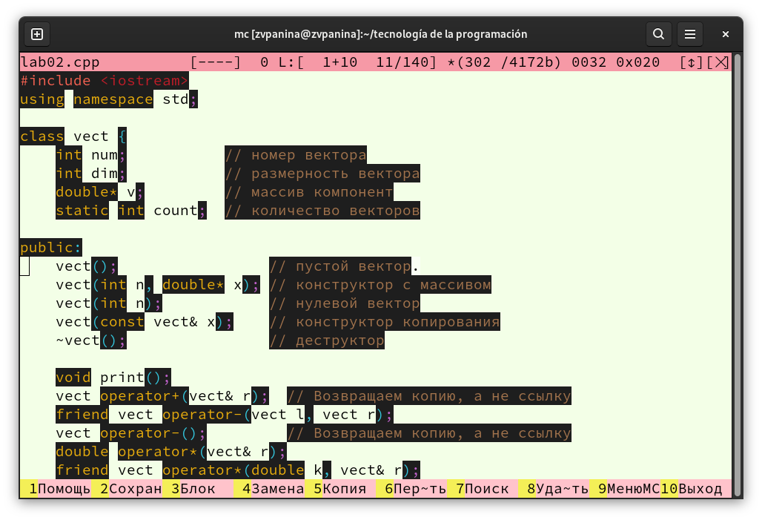
Рис. 38: Файл cpp
- Используя меню редактора, выключаю подсветку синтаксиса (рис. 39).
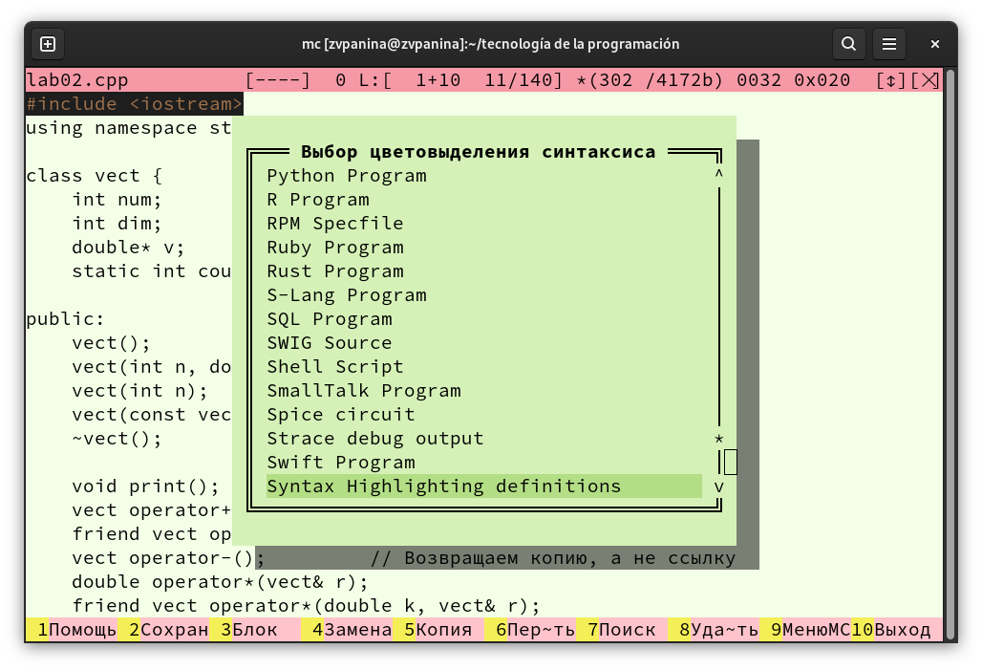
Рис. 39: Выключение подсветки синтаксиса

5 Ответы на контрольные вопросы
- Какие режимы работы есть в mc? Охарактеризуйте их.
- Панели могут дополнительно быть переведены в один из двух режимов: Информация или Дерево. В режиме Информация на панель выводятся сведения о файле и текущей файловой системе, расположенных на активной панели. В режиме Дерево на одной из панелей выводится структура дерева каталогов.
- Какие операции с файлами можно выполнить как с помощью команд shell, так и с помощью меню (комбинаций клавиш) mc? Приведите несколько примеров.
- В разделе Командная строка оболочки (Shell) перечисляются команды и комбинации клавиш, которые используются для ввода и редактирования команд в командной строке оболочки. Большая часть этих команд служит для переноса имен файлов и/или имен каталогов в командную строку (чтобы уменьшить трудоемкость ввода) или для доступа к истории команд. Клавиши редактирования строк ввода используются как при редактировании командной строки, так и других строк ввода, появляющихся в различных запросах программы.
- Как с помощью меню так и с помощью команд shell можно переносить, копировать и получать информацию о файлах и каталогах.
- Опишите структуру меню левой (или правой) панели mc, дайте характеристику командам.
- В меню Панель содержится набор команд, предназначенных для настройки отображения и управления содержимым текущей панели. Команды меню Панель:
- Быстрый просмотр ( Ctrl-x q ) — включает или отключает режим быстрого просмотра: при выборе файла его содержимое отображается в правой панели без открытия в редакторе. Удобно для предварительного ознакомления с файлами.
- Информация ( Ctrl-x i ) — показывает подробную информацию о текущем файле или каталоге: права доступа, размер, владельца, дату изменения, количество файлов в каталоге и т.п.
- Дерево ( Ctrl-x t ) — переключает панель в режим древовидного отображения файловой системы. Позволяет быстро перемещаться по вложенным каталогам с помощью стрелок.
- Порядок сортировки ( M-s ) — позволяет задать критерии сортировки файлов в панели: по имени, расширению, размеру, времени изменения и др. Также можно выбрать направление сортировки (по возрастанию или убыванию).
- Фильтр ( Ctrl-x ! ) — позволяет задать маску отображения файлов в текущей панели (например, показывать только *.cpp). Это удобно при работе с большим числом файлов одного типа.
- Выбор кодировки ( Ctrl-t e ) — позволяет выбрать кодировку для отображения текста в панели быстрого просмотра и редакторе. Полезно при работе с файлами в различных кодировках (UTF-8, Windows-1251 и т.п.).
- Также в меню каждой (левой или правой) панели можно выбрать Формат списка :
- стандартный — выводит список файлов и каталогов с указанием размера и времени правки;
- ускоренный — позволяет задать число столбцов, на которые разбивается панель при выводе списка имён файлов или каталогов без дополнительной информации;
- расширенный — помимо названия файла или каталога выводит сведения о правах доступа, владельце, группе, размере, времени правки;
- определённый пользователем — позволяет вывести те сведения о файле или каталоге, которые задаст сам пользователь.
- Опишите структуру меню Файл mc, дайте характеристику командам.
- В меню Файл содержится перечень команд, которые могут быть применены к одному или нескольким файлам или каталогам. Команды меню Файл :
- Просмотр ( F3 ) — позволяет посмотреть содержимое текущего (или выделенного) файла без возможности редактирования.
- Просмотр вывода команды ( М + ! ) — функция запроса команды с параметрами (аргумент к текущему выбранному файлу).
- Правка ( F4 ) — открывает текущий (или выделенный) файл для его редактирования.
- Копирование ( F5 ) — осуществляет копирование одного или нескольких файлов или каталогов в указанное пользователем во всплывающем окне место.
- Права доступа ( Ctrl-x c ) — позволяет указать (изменить) права доступа к одному или нескольким файлам или каталогам .
- Жёсткая ссылка ( Ctrl-x l ) — позволяет создать жёсткую ссылку к текущему (или выделенному) файлу.
- Символическая ссылка ( Ctrl-x s ) — позволяет создать символическую ссылку к текущему (или выделенному) файлу.
- Владелец/группа ( Ctrl-x o ) — позволяет задать (изменить) владельца и имя группы для одного или нескольких файлов или каталогов.
- Права (расширенные) — позволяет изменить права доступа и владения для одного или нескольких файлов или каталогов.
- Переименование ( F6 ) — позволяет переименовать (или переместить) один или несколько файлов или каталогов.
- Создание каталога ( F7 ) — позволяет создать каталог.
- Удалить ( F8 ) — позволяет удалить один или несколько файлов или каталогов.
- Выход ( F10 ) — завершает работу mc.
- Опишите структуру меню Команда mc, дайте характеристику командам.
- В меню Команда содержатся более общие команды для работы с mc. Команды меню Команда :
- Дерево каталогов — отображает структуру каталогов системы.
- Поиск файла — выполняет поиск файлов по заданным параметрам.
- Переставить панели — меняет местами левую и правую панели.
- Сравнить каталоги ( Ctrl-x d ) — сравнивает содержимое двух каталогов.
- Размеры каталогов — отображает размер и время изменения каталога (по умолчанию в mc размер каталога корректно не отображается).
- История командной строки — выводит на экран список ранее выполненных в оболочке команд.
- Каталоги быстрого доступа ( Ctrl- ) — пр вызове выполняется быстрая смена текущего каталога на один из заданного списка.
- Восстановление файлов — позволяет восстановить файлы на файловых системах ext2 и ext3.
- Редактировать файл расширений — позволяет задать с помощью определённого синтаксиса действия при запуске файлов с определённым расширением (например, какое программного обеспечение запускать для открытия или редактирования файлов с расширением doc или docx).
- Редактировать файл меню — позволяет отредактировать контекстное меню пользователя, вызываемое по клавише F2 .
- Редактировать файл расцветки имён — позволяет подобрать оптимальную для пользователя расцветку имён файлов в зависимости от их типа.
- Опишите структуру меню Настройки mc, дайте характеристику командам.
- Меню Настройки содержит ряд дополнительных опций по внешнему виду и функциональности mc. Меню Настройки содержит:
- Конфигурация — позволяет скорректировать настройки работы с панелями.
- Внешний вид и Настройки панелей — определяет элементы (строка меню, командная строка, подсказки и прочее), отображаемые при вызове mc, а также геометрию расположения панелей и цветовыделение.
- Биты символов — задаёт формат обработки информации локальным терминалом.
- Подтверждение — позволяет установить или убрать вывод окна с запросом подтверждения действий при операциях удаления и перезаписи файлов, а также при выходе из программы.
- Распознание клавиш — диалоговое окно используется для тестирования функциональных клавиш, клавиш управления курсором и прочее.
- Виртуальные ФС – настройки виртуальной файловой системы: тайм-аут, пароль и прочее.
- Назовите и дайте характеристику встроенным командам mc.
- F1 Вызов контекстно-зависимой подсказки;
- F2 Вызов пользовательского меню с возможностью создания и/или дополнения дополнительных функций;
- F3 Просмотр содержимого файла, на который указывает подсветка в активной панели (без возможности редактирования);
- F4 Вызов встроенного в mc редактора для изменения содержания файла, на который указывает подсветка в активной панели;
- F5 Копирование одного или нескольких файлов, отмеченных в первой (активной) панели, в каталог, отображаемый на второй панели;
- F6 Перенос одного или нескольких файлов, отмеченных в первой (активной) панели, в каталог, отображаемый на второй панели;
- F7 Создание подкаталога в каталоге, отображаемом в активной панели;
- F8 Удаление одного или нескольких файлов (каталогов), отмеченных в первой (активной) панели файлов;
- F9 Вызов меню mc;
- F10 Выход из mc;
- Назовите и дайте характеристику командам встроенного редактора mc.
- Ctrl-y удалить строку;
- Ctrl-u отмена последней операции;
- Ins вставка/замена;
- F7 поиск (можно использовать регулярные выражения);
- F7 повтор последней операции поиска;
- F4 замена;
- F3 первое нажатие — начало выделения, второе — окончание выделения;
- F5 копировать выделенный фрагмент;
- F6 переместить выделенный фрагмент;
- F8 удалить выделенный фрагмент;
- F2 записать изменения в файл;
- F10 выйти из редактора.
- Дайте характеристику средствам mc, которые позволяют создавать меню, определяемые пользователем.
- В mc предусмотрены средства, позволяющие пользователю создавать собственные меню и команды для автоматизации рутинных действий. Эти средства делают работу более гибкой и настраиваемой под конкретные задачи.
- Пользовательское меню (User menu)
- Вызов: клавиша F2. Меню вызывается в любой панели и отображает список пользовательских команд, заданных в специальном конфигурационном файле.
- Файл настройки: Глобально — /usr/share/mc/mc.menu ; Для текущего пользователя — ~/.config/mc/menu или ~/.mc/menu (в зависимости от версии).
- Меню задаётся в текстовом виде. Каждая команда начинается с = (опционально с условием), за которым следует название пункта меню. Далее идут строки команд, которые будут выполнены при выборе этого пункта. Можно запускать любые внешние программы и скрипты из меню. Можно передавать параметры в запускаемые команды, используя переменные и подстановки. Хотя в самом файле .mc/menu нет явной структуры для подменю, можно эмулировать их, запуская скрипты, которые отображают диалоговые окна выбора или модифицируют ~/.mc/menu на лету. Можно использовать несколько файлов меню (например, ~/.mc/menu.personal), а затем подключать их из основного файла.
- Дайте характеристику средствам mc, которые позволяют выполнять действия, определяемые пользователем, над текущим файлом.
- Панель в mc отображает список файлов текущего каталога. Абсолютный путь к этому каталогу отображается в заголовке панели. У активной панели заголовок и одна из её строк подсвечиваются. Управление панелями осуществляется с помощью определённых комбинаций клавиш или пунктов меню mc.
- Выполнение команды на текущем файле (Alt-!): запуск произвольной команды оболочки с подстановкой текущего файла как аргумента. В появившейся строке пользователь вводит команду, где %f будет заменено на имя текущего файла: wc -l %f. Это позволяет быстро применить любую утилиту к текущему файлу.
- Выполнение команды над выделенными файлами (Alt-Shift-!): запуск команды сразу на группе выделенных файлов. Позволяет выполнять массовые операции (архивация, конвертация, удаление и т.д.). Имена файлов подставляются как список аргументов. Пример: tar -czf archive.tar.gz %s
- Командная строка (в нижней части экрана) позволяет вручную вводить команды оболочки с подстановкой переменных mc. Можно использовать переменные вроде:
- %f — имя текущего файла,
- %d — текущий каталог,
- %s — выделенные файлы. Удобно для разового выполнения команды, без добавления в меню. Пример: cp %f ~/backup/

6 Выводы
В ходе выполнения лабораторной работы я освоила основные возможности командной оболочки Midnight Commander. Приобрела навыки практической работы по просмотру каталогов и файлов; манипуляций с ними.

Список литературы

